Instituto Tecnológico Superior

De Huichapan

Materia: Taller de emprendimiento

Facilitador: Carlos Arturo Espinoza Galicia

Integrantes

* Martínez Carlos Brian
* Ortega Santiago Juan Carlos
* Peralta Sánchez Aldahir Antonio
* Santiago Hernández Alan
* SanJuan Chris

ID-Fast

Soft-IT

Tabla de contenido

NOMBRE DEL PRODUCTO 2

LOGOTIPO 2

SLOGAN 2

COMPROBACIÓN DE MARCA EN MARCANET 2

MERCADO META 3

REVISIÓN DE FACTIBILIDAD 3

Técnica 3

Operacional 3

Económica 3

NOMBRE Y ESLOGAN DE EMPRESA 3

Nombre 4

Eslogan 4

MISIÓN, VISIÓN Y VALORES DE LA EMPRESA 4

Misión 4

Visión 4

Valores 4

ORGANIGRAMA 5

DESCRIPCIÓN DE FUNCIONES DE CADA PUESTO Y SALARIO DE CADA PUESTO 5

ANÁLISIS DE MERCADO 12

Clientes potenciales 12

Competencia 12

FODA 13

FODA de empresa 13

FODA de proyecto 14

FODA cruzado 15

# NOMBRE DEL PRODUCTO

ID- FAST

Brindará acceso y seguridad a las instalaciones donde se desee instalar, con actualizaciones que se acomodan a las necesidades del instituto haciendo así que el proyecto sea escalable pudiendo incorporar más necesidades que se requieran en un futuro.

# LOGOTIPO



# SLOGAN

La seguridad de tu acceso es rápida y eficaz.

# COMPROBACIÓN DE MARCA EN MARCANET

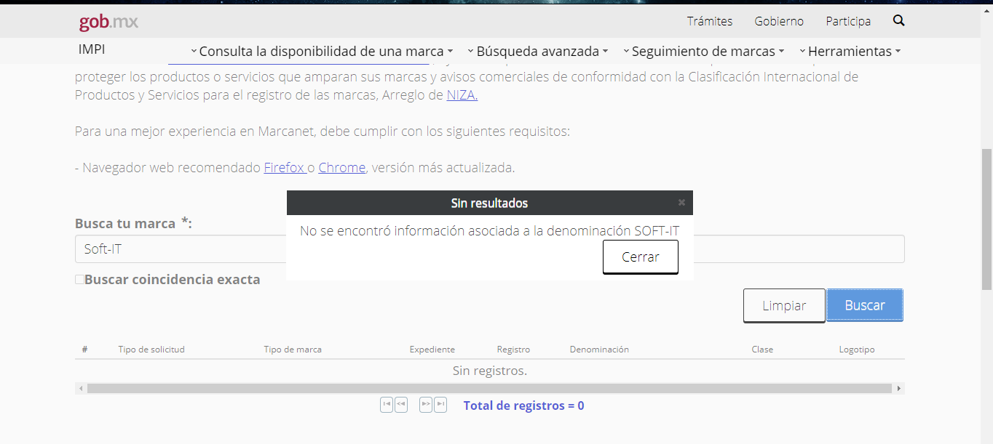

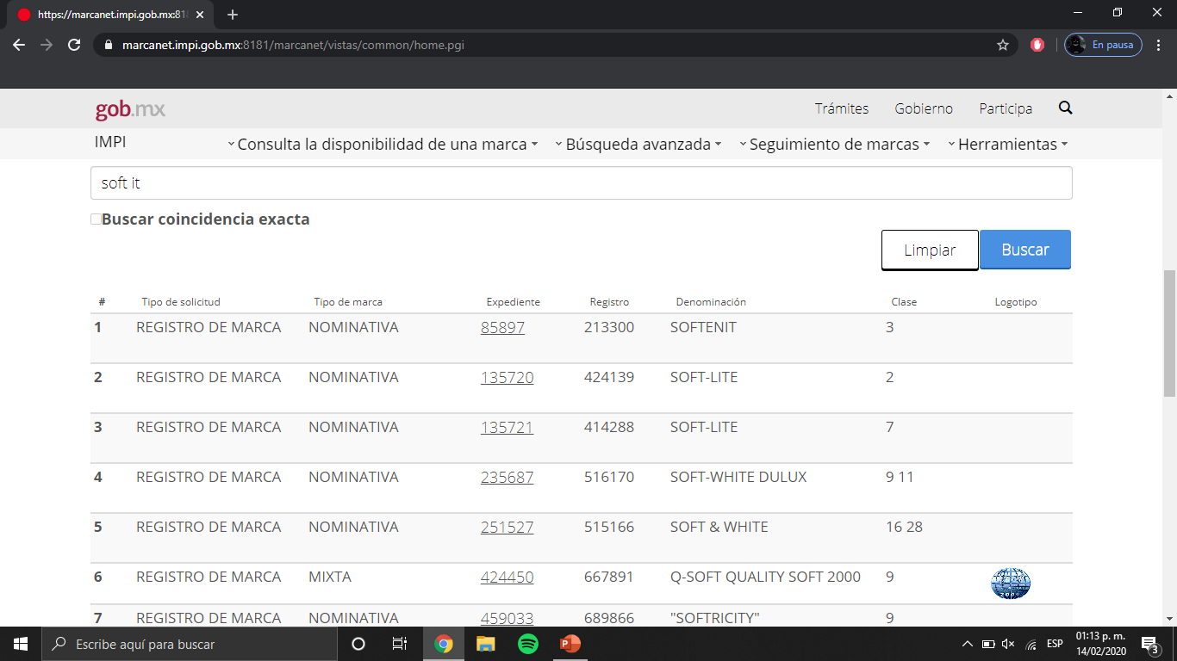

# MERCADO META

Nuestro mercado se enfoca primordialmente tanto en organizaciones gubernamentales como independientes que necesiten de un dispositivo óptimo para regular sus accesos, esto principalmente enfocado dentro de territorio mexicano.

# REVISIÓN DE FACTIBILIDAD

## Técnica

Se cuenta con los conocimientos y habilidades necesarias para el desarrollo del proyecto, las herramientas necesarias para este serán adquiridas de forma previa al comienzo del mismo.

## Operacional

Para la compra del equipo se solicitara a la organización que realice un adelanto dependiendo a la cantidad de equipos que requiera, esto permitirá asegurar que el proyecto se lleve a cabo

## Económica

Se meterá una solicitud de afiliación a la empresa proveedora de los torniquetes, de igual forma con aquella empresa que proveerá las impresoras para credenciales, con el fin de hacer que los costos de estos disminuyan, y el costo del proyecto sea más accesible.

# NOMBRE Y ESLOGAN DE EMPRESA

## Nombre



Software in Internet Technologies

## Eslogan

Identificar, proponer y solucionar.

# MISIÓN, VISIÓN Y VALORES DE LA EMPRESA

## Misión

Ofrecer soluciones a la medida del cliente para la resolución de sus problemas empleando los mejores estándares de calidad con los procesos de desarrollo de software más adecuados para cada problema, haciendo única cada solución para cada cliente.

## Visión

Ser una empresa reconocida en Hidalgo por su sobresaliente servicio y excelente calidad de productos, siendo nuestro principal enfoque el desarrollo de software con el uso de las mejores tecnologías de la información para cada tipo de problemática.

## Valores

* Innovación.
* Calidad.
* Integridad.
* Responsabilidad.
* Colaboración.
* Liderazgo.
* Ética.

# ORGANIGRAMA

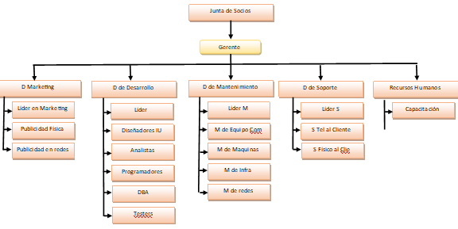

# DESCRIPCIÓN DE FUNCIONES DE CADA PUESTO Y SALARIO DE CADA PUESTO

|  |  |  |  |
| --- | --- | --- | --- |
| Nombre de puesto | Gerente General | | |
| Funciones | Participa en el desarrollo de planes estratégicos  Estructura los objetivos de la organización.  Participa en la contratación, captación y retención de personal.  Participa y aprueba en el establecimiento e implementación de políticas y procedimientos claves de la organización. | Puestos subordinados | Ninguno |
| Responsabilidades | Garantiza la administración de los recursos humanos, materiales y financieros para el buen desempeño de las operaciones.  Delega la autoridad y la responsabilidad según corresponda de las actividades de la organización | Habilidades y conocimientos necesarios | Conocimientos de normas y estándares internacionales.  Liderazgo.  Conocimiento del negocio.  Certificaciones en calidad. |
| Puestos a quien reporta | Junta de Socios | Experiencia mínima | 2 años |
| Salario | | 22,000 | |

|  |  |  |  |
| --- | --- | --- | --- |
| Nombre de puesto | Gerente de Marketing | | |
| Funciones | Desarrollo de marca  Inteligencia competitiva  Relaciones publicas  Identificar a la competencia y a los mercados potenciales  Dirigir las campañas de arte y marketing  Administrar el presupuesto asignado al Departamento de Marketing | Puestos subordinados | Ninguno |
| Responsabilidades | Investigación de mercadeo  Colaboración con el personal  Verificar la correcta implementación Y funcionamiento de SGC  Planificación de marketing  Publicidad y promoción | Habilidades y conocimientos necesarios | Ser tratable y optimista  Conocer los medios digitales y su efectividad  Trabajo en equipo  liderazgo |
| Puestos a quien reporta | Gerente general | Experiencia mínima | ´1 año en puesto similar |
| Salario | | 12,000 | |

|  |  |  |  |
| --- | --- | --- | --- |
| Nombre de puesto | Gerente de Departamento de Desarrollo | | |
| Funciones | Evaluación de las necesidades de formación, capacitación y actualización del trabajador universitario.  Diseño y administración de programas de capacitación y actualización dirigidos al desarrollo de las competencias de los trabajadores universitarios.  Mantenimiento del registro de empresas que imparten capacitación a los trabajadores, para analizar según las necesidades de la Institución, los temarios, costos, duración, estrategias de capacitación y cualquier aspecto de interés.  Asesoramiento y orientación a las autoridades, supervisores y miembros de la comunidad universitaria de las Facultades y Dependencias Centrales, referente a las actividades generales del Departamento. | Puestos subordinados | Ninguno |
| Responsabilidades | Dirigir la formulación y ejecutar proyectos de Desarrollo Administrativo, conducentes a fortalecer la gestión Central departamental, en términos de gerencia pública.  Planear, organizar, coordinar y ejecutar programas de selección, promoción, inducción, reinducción, capacitación, bienestar social, salud ocupacional y riesgos profesionales del personal al servicio de la Administración Central Departamental. | Habilidades y conocimientos necesarios | Iniciativa.  Interés por la innovación.  Creatividad.  Capacidad analítica y de síntesis.  Aptitudes para el liderazgo de equipos.  Buena comunicación.  Flexibilidad.  Habilidades para la gestión de proyectos.  Capacidad para trabajar en equipo. |
| Puestos a quien reporta | Gerente General | Experiencia mínima | 2 años |
| Salario | | 20,000 | |

|  |  |  |  |
| --- | --- | --- | --- |
| Nombre de puesto | Gerente de Mantenimiento | | |
| Funciones | Idear planes ajustados al cumplimiento de las políticas de mantenimiento establecidas por la directiva, efectuar mejoras, modificar procedimientos, sustituir activos, integrar grupos de trabajo, asignar tareas, entre otras, son actividades propias del cargo que requieren la habilidad de contemplar las opciones, sopesar las ventajas y desventajas de cada una y tomar decisiones que resulten en el mejor de los escenarios para el departamento de gestión de mantenimiento.  Hacer un uso razonable de los recursos asignados al departamento. Esto implica el conocimiento profundo de los activos, sus históricos, requerimientos y nivel de prioridad de acuerdo a las metas productivas de la empresa. | Puestos subordinados | Ninguno |
| Responsabilidades | Establecer los sistemas computarizados y mecanismos que le permitan monitorear el desempeño de los equipos, así como controlar el estado de las diferentes instalaciones. Centralizar la observación general y pormenorizada de los equipos e instalaciones.  Supervisar la ejecución, eficiencia y puntualidad con que los técnicos ejecutan las tareas correspondientes. | Habilidades y conocimientos necesarios | Liderazgo y conocimiento de lo que esta a cargo |
| Puestos a quien reporta | Debe ser previsivo respecto a los materiales de seguridad, repuestos, piezas y partes que puedan necesitarse para ejecutar las tareas de mantenimiento y reparación de los equipos y activos físicos de la empresa. Debe a su vez junto con el planificador de mantenimiento administrarlos y asignarlos a los técnicos de acuerdo a las tareas que le hayan sido asignadas. Esto implica el manejo del stock de repuestos y materiales, así como del inventario de los mismos. | Experiencia mínima | 3 años |
| Salario | | 15,000 | |

|  |  |  |  |
| --- | --- | --- | --- |
| Nombre de puesto | Gerente de Soporte | | |
| Funciones | Supervisar y evaluar el alineamiento de los sistemas de información a los procesos corporativos  Participar en la elaboración de estrategias de negocio  Asesorar y recomendar soluciones tecnológicas  Proveer asistencia técnica a todas las áreas de la empresa | Puestos subordinados | Ninguno |
| Responsabilidades | Mantener la infraestructura informática procurando su optimo desempeño, estableciendo mecanismos de seguridad adecuados para el acceso, disponibilidad y resguardo de la información de los sistemas, así como gestionar a plataforma tecnológica para la mejora e innovación de procesos y servicios de la empresa | Habilidades y conocimientos necesarios | Experiencia en manejo de equipos  Conocimiento de plataformas bursátiles |
| Puestos a quien reporta | Gerente General | Experiencia mínima | 5 años |
| Salario | | 17,000 | |

|  |  |  |  |
| --- | --- | --- | --- |
| Nombre de puesto | Recursos Humanos | | |
| Funciones | Planificación y organización del personal  Selección de nuevos trabajadores  Evaluación y seguimiento de los empleados de la organización  Capacitación de nuevas tecnologías de trabajo  Gestión del desempeño y control del personal  Remuneraciones de la organización  Control de la estructura organizativa | Puestos subordinados | Ninguno |
| Responsabilidades | Promover la comunicación organizacional  Establecer un código de conducta  Conocer el clima laboral | Habilidades y conocimientos necesarios | Capacidad de análisis y de organización  Gestión de equipos  Liderazgo y empatía  Nuevas tecnologías |
| Puestos a quien reporta | Gerente General | Experiencia mínima | 1 año |
| Salario | | 15,000 | |

# ANÁLISIS DE MERCADO

## Clientes potenciales

Todas aquellas instituciones gubernamentales y/o privadas las cuales requieran que el acceso a sus instalaciones sea con más seguridad

## Competencia

Dentro de la región no se encuentra competencia, por lo que es una gran oportunidad para llevar a cabo este proyecto

# FODA

## FODA de empresa

|  |  |
| --- | --- |
| Empresa | |
| Fortalezas | Oportunidades |
| * Productos diseñados a las necesidades del cliente. * Desarrollo de proyectos propios. * Personal capacitado. * Facilidades de ajustarse a los requerimientos del usuario. | * Nuevo nicho de mercado. * Hay demasiados programas de gobierno para impulsar el desarrollo de una microempresa. * Estamos ubicados cerca de zonas urbanizadas. * Asesoría de manera presencial o remota. |
| Debilidades | Amenazas |
| * Falta de experiencia en terreno laboral. * Empresa de reciente creación. * Falta de recursos económicos. * Actualmente somos estudiantes. * Falta de personal de otras áreas. * Ganancias bajas por falta de experiencia. | * Alto nivel de competitividad. |

## FODA de proyecto

|  |  |
| --- | --- |
| Proyecto | |
| Fortalezas | Oportunidades |
| * Diseñado a las necesidades de la institución. * Precios ajustables según el organismo. * Productos de buena calidad. | * Escabilidad. |
| Debilidades | Amenazas |
| * Falta de publicidad. * Inversión inicial elevada. * Desconocimiento acerca de la patente del proyecto. * Falta de material apropiado para la instalación de hardware. |  |

## FODA cruzado

|  |  |  |
| --- | --- | --- |
|  | Fortalezas   * Productos diseñados a los requerimientos del cliente. * Desarrollo de proyectos propios. * Personal capacitado. * Facilidades de ajustarse a las necesidades del usuario. | Debilidades   * Falta de experiencia en terreno laboral. * Empresa de reciente creación. * Falta de recursos económicos. * Actualmente somos estudiantes. * Falta de personal de otras áreas. * Ganancias bajas por falta de experiencia. |
| Oportunidades   * Nuevo nicho de mercado. * Hay demasiados programas de gobierno para impulsar el desarrollo de una microempresa. * Estamos ubicados cerca de parques industriales. * Asesoría de manera presencial o remota. | * Opciones de trabajo ajustables a las necesidades del cliente. * Formación continua del personal para su capacitación. * Aprovechar los convenios que tiene la escuela para ganar experiencia desde dentro. * Aprovechamiento de las visitas industriales que ofrece el mismo. | * Crear asociaciones con empresas establecidas para ganar experiencia y empezar a darnos a conocer. * Tomar parte de los programas de apoyo gubernamental. * Al ser estudiantes la escuela impulsa el desarrollo de estos proyectos (Brindan asesorías, cursos gratuitos, etc). |
| Amenazas   * Alto nivel de competencia. | * Accesibilidad para el usuario. * Personal competente. | * Desarrollo de proyectos pequeños para generar experiencia.gg |